Análise da Utilização de Coletores para Descarte de Medicamentos na Cidade de Anápolis, Goiás

Collectors Use Analysis for Medicines Discard in the city of Anápolis, Goiás

Joel Rocha da Silva: Faculdade Anhanguera de Anápolis. E-mail: jo.rocha@hotmail.com

Erick de Oliveira Lemes: Faculdade Anhanguera de Anápolis. E-mail: erick.lemes@aedu.com

Daiana da Silva Vargem: Faculdade Anhanguera de Anápolis. E-mail: daiana.vargem@aedu.com

Ana Claudia Pereira Neves: Faculdade Anhanguera de Anápolis. E-mail: anacla@gmail.com

Hérika Christine Torres Trindade: Faculdade Anhanguera de Anápolis. E-mail: herika.tt@hotmail.com

Priscilla Busch de M Eleutério: Faculdade Anhanguera de Anápolis. E-mail: priscillaeleub@gmail.com

Sandys Torres Trindade: Faculdade Anhanguera de Anápolis. E-mail: sandystrindade@gmail.com

Resumo
Com o aumento excessivo de drogarias e farmácias abertas, atualmente, cresce consequentemente a comercialização de medicamentos e resíduos gerados pelos estabelecimentos e por toda a população. O motivo deste estudo foi a preocupação em saber como ocorre o descarte dos medicamentos vencidos ou não utilizados pela população de Anápolis – GO, uma vez que não há coleta seletiva para esta classe de resíduo. Para isso foi realizado, inicialmente, uma pesquisa teórica sobre resíduos sólidos, classificação, serviços de saúde, medicamentos vencidos, mais especificadamente sobre descarte desses medicamentos com prazo de validade expirado e não utilizados. A metodologia aplicada foi o estudo de caso, a partir de entrevistas estruturadas, que foram aplicadas junto à população em algumas farmácias da região, buscando obter informações importantes a respeito de como é realizado o descarte dos medicamentos por cada uma das pessoas e a possível compra de medicamentos fracionados.

Palavras-chave: Fármacos. Ambiente. Descarte. Resíduos.

Abstract
Excessive increase in drugstores and pharmacies currently open causes to the commercialization of medicines and waste generated by facilities and all the population. The reason for this study was the concern about how to discharge expired or unused medicines by the population of Anapolis - GO, since there is no selective collection for this class of waste. A theoretical research was inititally done on solid waste classification, health services, expired medicines, more specifically on discharging expired and unused medicines. The methodology applied was the case study, from structured interviews that were applied to the population at some drugstores in the region, seeking important information about how each person discharges medicines and the possible fractionated drugs purchase.

Keywords: Drugs. Enviromment. Discard. Evaluation.

1 Introdução

Atualmente, a poluição e suas consequências ao meio ambiente é um assunto muito discutido, devido às alterações ambientais que podem causar, entre essas, o aquecimento global. Uma dessas preocupações recentes é a contaminação do meio ambiente por medicamentos, que têm seu descarte feito de forma errada e sem controle por empresas e pela população (EICKHOFF; SEIXAS; HEINECK, 2009).
Em todo o mundo se identifica a presença de fármacos, tanto nas águas, como no solo, isso é resultado do descarte indevido e da excreção de etabólicos, que não são eliminados no tratamento de esgotos (ZUCCATO; CASTIOGLIONI; FANELLI, 2005).
Para medicamentos em desuso se têm dois possíveis destinos: a reutilização e o descarte. Nos Estados Unidos, muitas farmácias recebem medicamentos vencidos ou em desuso, 36 Estados permitem alguma forma de reutilização ou revenda, 17 permitem ambas as práticas e 12 proíbem qualquer uma das formas. Existem algumas dúvidas sobre a reutilização de medicamentos, pois, em algumas situações, não se conhecem as condições anteriores de armazenamento, temperatura e umidade a que foram expostos (EICKHOFF; SEIXAS; HEINECK, 2009; DAUGHTON, 2003).
No Brasil, o assunto é abordado pela Resolução de Diretoria Colegiada (RDC) nº 306, de 7 de dezembro de 2004, que dispõe sobre o Regulamento Técnico para o gerenciamento de resíduos de serviços de saúde e pela Resolução n° 358, de 29 de abril de 2005, que dispõe sobre o tratamento e a disposição final dos resíduos dos serviços de saúde e dá outras providências (ANVISA, 2004; LEMES; VARGEM; SILVA, 2014).
Conforme disposto na Resolução nº 358/2005 e desde que autorizados pelos órgãos ambientais competentes, os resíduos que representam riscos à saúde e ao meio ambiente no estado líquido podem ser desprezados na rede pública de esgoto; e no estado sólido podem ser dirigidos a aterro licenciado. Importante destacar que o descarte de resíduos sem as características de periculosidade mencionados depende da aprovação dos órgãos responsáveis (OLIVEIRA, 2010).
No Brasil, a preocupação a respeito da contaminação e qualidade da água está focada no tratamento de esgotos domésticos, que ainda é deficitário. A contaminação aquática, por substâncias constantemente consumidas, como fármacos, merece especial atenção, uma vez que os riscos à saúde humana e ao ambiente aquático ainda não são totalmente conhecidos (LEMES et al., 2014).
O Brasil está entre os maiores consumidores mundiais de medicamentos e com a sua economia estável junto ao maior acesso a medicamentos, estabelecido pelas políticas governamentais adotadas, contribuem para o aumento do consumo, que traz como consequência, maior quantidade de embalagens e sobras de medicamentos que terão como destino o lixo comum (ALVARENGA; NICOLETTI, 2010).
Pode-se dizer que a condição da saúde está relacionada com o contexto socioambiental. Se há um ambiente limpo e sadio para conviver, logo será também propício à saúde, além da geração de resíduos, o descarte doméstico de medicamentos se apresenta como questão para ser amplamente discutida e estudada em nível de saúde pública, em que é necessária a responsabilidade coletiva para minimizar o uso excessivo de medicamentos pela população (ALVARENGA; NICOLETTI, 2010; LEMES et al., 2014).
No entanto, todos têm o direito de viver em um ambiente saudável, mas para isso é preciso a colaboração do coletivo na preservação e na manutenção dos recursos naturais. Para tanto, as ações essenciais consistem em preservar e cuidar, para alcançar melhores condições de vida. Para que esses cuidados com o meio se transformem em ações concretas, é preciso conscientização e mudanças de atitudes (ALVARENGA; NICOLETTI, 2010; MELO et al., 2009).
O principal meio de entrada de resíduos de fármacos no ambiente é o esgoto doméstico, tratado ou não, em cursos de água, que devem ser considerados também os efluentes de indústrias farmacêuticas, efluentes rurais, a presença de fármacos no esterco animal e a disposição inadequada de fármacos após expiração do prazo de validade. A maior parte dos fármacos que chega às ETE - Estação de Tratamento de Esgoto - é proveniente de excreção metabólica após prescrição na medicina humana ou veterinária (MELO et al., 2009).
Pesquisas descrevem que o nível de concentração de fármacos encontrados em ambiente aquático está relacionado com o padrão de consumo pela população, pela taxa de remoção e tipo de efluente que chega as ETE pela sazonalidade (BUENO; WEBER; OLIVEIRA, 2009).
A falta de informação da população faz com que os mesmos descartem medicamentos no lixo comum ou em vasos sanitários, mas conforme Lemes et al. (2014), o sistema de esgoto brasileiro não está preparado para fazer o tratamento adequado de resíduos tóxicos provenientes de medicamentos, existem algumas propostas quanto às tentativas de minimizar os resíduos: reciclagem, incineração completa e aterros sanitários.
As consequências dos fármacos para o meio ambiente ainda não são muito conhecidas, porém a preocupação em relação à presença na água são os potenciais efeitos adversos para a saúde humana, animal e de organismos aquáticos (PONEZI; DUARTE; CLAUDINO, 2006).
O presente trabalho teve como objetivo avaliar a quantidade, formas farmacêuticas e classes de medicamentos que são descartados pela população do município de Anápolis- Goiás, juntamente a uma pesquisa baseada em questionários.

2 Material e Métodos
A metodologia empregada para a realização da pesquisa foi composta pela introdução de coletores no ambiente de algumas drogarias da região da cidade de Anápolis-Goiás e aplicação de questionários com os clientes das farmácias para investigação sobre a forma de descarte de medicamentos vencidos. Estes coletores foram confeccionados em formato retangular, com material reciclado, identificados e expostos nas drogarias que se dispuseram participar.
Após um período de tempo de 30 a 60 dias, o material coletado foi identificado, selecionado e catalogado, os responsáveis pelas drogarias concordaram que os medicamentos coletados fossem colocados juntamente aos medicamentos vencidos da drogaria que tem o sistema de coleta para gerenciamento de resíduos e recolhidos os questionários que foram preenchidos.

3 Resultados e Discussão
A Figura 1 descreve a classe terapêutica e porcentagem de medicamentos depositados no coletor em um período de 60 dias, sendo esse coletor colocado em duas farmácias localizadas em Anápolis, em pontos diferentes da cidade, cada coletor ficou durante 30 dias em cada local.

Figura 1 - Relação da porcentagem coletada e classe terapêutica
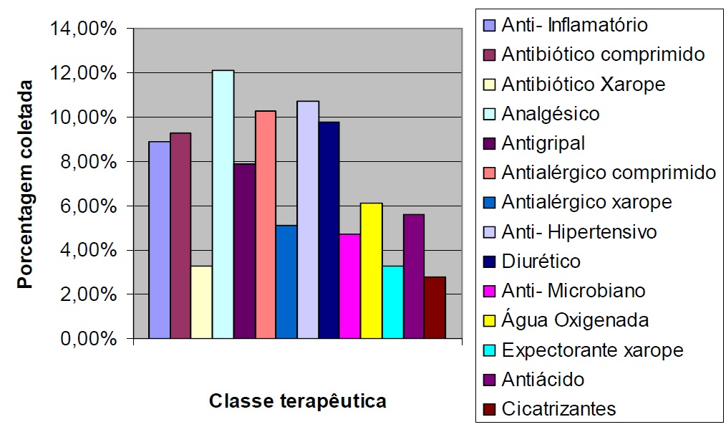
Fonte: Dados da pesquisa.

As medicações coletadas se referem a medicamentos que ficam em estoque nas residências, sendo isso a consequência da fácil aquisição a estes medicamentos. Na maioria dos países industrializados se pode encontrar medicamentos de uso comum (analgésicos, antitérmicos, etc.) disponíveis em farmácias, drogarias e até mesmo em supermercados, pois podem ser obtidos sem necessidade de receita médica (CARAMELLI, 2001).
Em uma média geral, observa-se que em torno de 80 a 85% dos medicamentos recolhidos estavam vencidos, e os demais 15 a 20% ainda estavam dentro do prazo de validade, ou seja, são sobras de medicamentos. Considerando-se os medicamentos entregues pela população, a classe terapêutica mais frequente é de analgésicos e demais medicamentos de venda livre (sem tarja), de forma sólida.
Com relação à pesquisa realizada, em drogarias na cidade de Anápolis, GO, de um total de 182 entrevistados, 98 eram do sexo masculino e 84 do sexo feminino representando 54% e 46% da amostra respectivamente.
Observa-se a predominância de jovens entre 18-25 anos de idade, representando estes 47% dos entrevistados, seguidos de 22% entre 26-35 anos, 14% entre 36-45, 9% entre 45-55 e 8% para a faixa acima de 55 anos.
Quando questionados sobre a existência de medicamentos em sua residência, 100% dos entrevistados afirmaram ter medicamentos armazenados, por causa de falhas na continuidade do tratamento prescrito, em que o paciente compra a medicação e não segue corretamente o tratamento.
Manter estoque de medicamentos não consumidos nas residências é um risco à saúde, pela possibilidade de intoxicações provocadas por ingestão acidental ou pela automedicação, fato muito comum na sociedade atual, além de ocorrer diminuição da eficiência e da segurança dos medicamentos causada pela falta de cuidados com a farmácia caseira, como forma de armazenamento em local e temperatura corretos (BUENO; WEBER; OLIVEIRA, 2009; BRUM et al., 2007).
Foi questionado aos entrevistados sobre a forma de descarte utilizada para os medicamentos não utilizados no tratamento ou com data de validade expirada, e a maioria dos informantes afirmou utilizar o lixo comum, representando 61%. Em segundo lugar aparecem os entrevistados que não sabem como descartar e mantém a medicação guardada para posterior utilização, ou para se lembrar do nome da medicação, quando necessária nova compra, representando 30%, e a minoria dos entrevistados, representando 4% e 5%, descartam em vaso sanitário ou outros como pode ser visualizado na Figura 2.

Figura 2 - Distribuição da forma de descarte de medicamentos
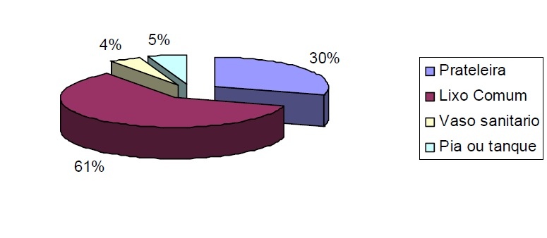
Fonte: Dados da pesquisa.

Os aterros sanitários ou sistema de tratamento de águas residuais não são capazes, ainda, de eliminar resíduos de medicamentos que tenham sido descartados no lixo comum, pia ou vaso sanitário. Em ambos os casos, as substâncias presentes nos medicamentos acabam sendo depositadas nos receptores hídricos ou no solo. Nestas condições, essas substâncias podem ter efeito nocivo em seres humanos ou animais, que venham ter contato com a água ou solo contaminado (FERREIRA et al., 2005; ZUCCATO; CASTIOGLIONI; FANELLI, 2006).
No Brasil, ainda não existe legislação específica sobre o gerenciamento e descarte de medicamentos para o usuário final. O assunto é explorado pela Resolução da Diretoria Colegiada – RDC nº 306, de 7 de dezembro de 2004 editada pela Agência Nacional de Vigilância Sanitária, dispondo sobre o gerenciamento de resíduos de serviços de saúde (ANVIS, 2004).
A legislação é direcionada para estabelecimentos de saúde e não menciona a população no geral, sendo deficitária. Mesmo que a contaminação do meio ambiente por resíduos seja considerada crime ambiental, não há fiscalização adequada e nem aplicação de punição (BRASIL, 1988).
Nenhum dos entrevistados informou que devolve a um posto de saúde, ou drogaria, visualizando a falta de preocupação das empresas em desenvolver projetos para divulgar o correto descarte dos medicamentos e suas embalagens.
Na opinião dos entrevistados quanto ao destino final dos medicamentos, sendo que 26% consideram sua forma de descarte correta, 49% consideraram a forma de descarte incorreta e 25% não souberam informar, ou nunca pensaram no assunto. Sendo que em relação à forma de descarte aplicada pelos entrevistados, dos 26% que considera correta, 86% descartam em lixo comum.
Nesta pesquisa, o resultado da verificação do conhecimento dos entrevistados, quando questionados sobre as consequências causadas pelo descarte indevido de medicamentos, 50% dos informantes afirmaram que pode trazer prejuízos ao meio ambiente e 25% não sabiam informar.

Sobre as possíveis consequências de descarte indevido de medicamentos, 75% já ouviram falar da contaminação do solo e da água e 15% conhecem a possibilidade de contaminação de pessoas relacionadas ao trato do lixo e 10% sabem sobre a resistência causada a micro-organismo acerca dos medicamentos, porém não conhecem a possibilidade de contaminação de alimentos.
Os medicamentos alteram estados fisiológicos, podendo apresentar problemas para a saúde pública, sob certas condições, podendo ser classificado como resíduo perigoso. Algumas exceções existem como as vitaminas, os chás e outros medicamentos de composição inócula, que não prejudicam o meio ambiente (FLECK, 2007).
O risco que o meio ambiente pode sofrer com os resíduos medicamentosos vai depender, em primeiro lugar, do grau de toxicidade e, em segundo lugar, do seu alcance de concentração nos ecossistemas, devido à resistência à degradação, a comunidade também pode sofrer sérios danos pela emissão de resíduos perigosos no meio ambiente, não somente por causa da toxicidade dos produtos lançados, mas também pela possibilidade de contato direto com a população, cuja forma pode variar de acordo com as diferentes rotas de exposição com esses resíduos (COSTA et al., 2007; SCHENKELE, 2004).

4 Conclusão
A partir dos resultados obtidos está claro que a sociedade necessita de incentivo e informação sobre os perigos que causam ao meio ambiente e à sociedade, promovendo o descarte errado de medicamentos.
No Brasil, todos os anos, o mercado de medicamentos movimenta bilhões de reais, contudo, essa produção de medicamentos, muitas vezes, provoca um grande acúmulo de resíduos sólidos, pastosos, gasosos etc.; ocasionados pelo descarte incorreto dos medicamentos, que permanecem no ambiente por longos períodos, acarretando sérios riscos socioeconômicos e ambientais.
Alguns dos riscos causados pelo descarte incorreto de medicamentos são: a contaminação dos recursos hídricos, do solo e do ar, fatores que condicionam a mortandade de animais e de plantas, bem como a proliferação de doenças e da diminuição da qualidade de vida da população.
Para evitar a ocorrência desses problemas, em virtude do descarte incorreto de medicamentos, a população e os governantes devem atuar, de forma conjunta, para a solução desse problema, através da criação de pontos de coleta dos remédios para serem encaminhados ao descarte adequado, passando, assim, a ser responsabilidade das farmácias e drogarias a destinação também desses medicamentos.
A educação também deve ser incentivada, devendo toda a população se mobilizar para a redução da quantidade de medicamentos descartados, através da compra apenas dos medicamentos necessários ao tratamento. Promover a execução do fracionamento de medicamentos não só por parte do Sistema Único de Saúde - SUS, mas também, em farmácias e drogarias privadas representaria também uma medida importante, já que minimizaria o desperdício e o descarte indevido, o profissional farmacêutico pode ser um grande aliado neste trabalho de reeducação, quanto ao descarte correto de medicação, prestando orientações para a população que o cerca. Porém, somente com a elaboração de uma eficiente alternativa concreta para esse problema socioeconômico e ambiental que o descarte correto de medicamentos poderá ser uma realidade no país.

Referências
ALVARENGA, L.S.V.; NICOLETTI, M.A. Descarte doméstico de medicamentos e algumas considerações sobre o impacto ambiental. Rev. Saúde, v.4, n.3, p.:34-39, 2010.

ANVISA - Agência Nacional de Vigilância Sanitária. Ministério da Saúde. Resolução RDC 306, de 7 de dezembro de 2004. Dispõe sobre o Regulamento Técnico para o gerenciamento de resíduos de serviços de saúde. Brasília: ANVISA, 2004.

BUENO, C.S.; WEBER, D.; OLIVEIRA, K.R. Farmácia caseira e descarte de medicamentos no bairro Luiz Fogliatto do município de Ijuí – RS. Rev. Ciênc. Farm. Básica Apl., v.30, n.2, p.75-82, 2009.

BRASIL. Ministério da Saúde. Portaria GM 3916 de 30 de outubro de 1998. Aprova a Política Nacional de Medicamentos. Diário Oficial da União; 10 de novembro de 1998. Seção 1, 18-22. Brasília: MS, 1988.

BRUM, C.A. et al. Avaliação do estoque de medicamentos das residências da Região do Vale do Aço-MG. Rev. Bras. Farm., v.88, n.4, p.173-176, 2007.

CARAMELLI B. Automedicação. Rev. Assoc. Méd. Bras., v.47, n.4, p.269-295, 2001. doi: http://dx.doi.org/10.1590/S0104-42302001000400001

COSTA, A.A. et al. O uso de medicamentos pelas famílias atendidas no Centro de Saúde do Gama-DF. Com. Ciênc. Saúde, v.18, n.2, p.117-127, 2007.

DAUGHTON, C.G. Cradle-to-cradle stewardship of drugs for minimizing their environmental disposition while reduction and future directions. Environ. Health Perspect, v.111, n.5, p.775-785, 2003.

EICKHOFF, P.; SEIXAS, L.M.; HEINECK, I. Gerenciamento e destinação final de medicamentos: uma discussão sobre o problema. Rev. Bras. Farm., v.90, n.1, p.64-68, 2009.

FERREIRA, W.A. et al. Avaliação de farmácia caseira no município de Divinópolis (MG) por estudantes do curso de farmácia da UNIFENAS. Infarma, v.17, n.7/9, p.84-86, 2005.

FLECK, E. Medicamentos vencidos: outra problemática no pós-consumo. 2007. Disponível em: http://www.lixobrasil.com.br/detalhes_artigos.php? Acesso em: 15 dez. 2016.

LEMES, E.O. et al. Gestão ambiental: nível de educação ambiental sobre descarte de medicamentos no município de Anápolis-Goiás. Rev. Mag. Filos., v. 2014(13):66-77, 2014.

LEMES, E.O.; VARGEM, D.S.; SILVA, J.R. Projeto de educação ambiental em uma instituição de ensino superior do município de Anápolis- Goiás. Ensaio Cienc. Cienc. Biol. Agrar. Saúde, v.18, n.3, p.125-129, 2014.

MELO, S.A.S. et al. Degradação de fármacos residuais por processos oxidativos avançados. Quim. Nova, v. 32, n.1, p.188-189, 2009

OLIVEIRA, M.S. Destinação final de resíduos farmacêuticos. Rev. Riopharma, n.92, p.34-35, 2010.

PONEZI, A.N.; DUARTE, M.C.T.; CLAUDINO, M.C. Fármacos em matrizes ambientais: revisão. Campinas: CPQBAUNICAMP; 2006.

SCHENKELE, P. Cuidados com os medicamentos. Porto Alegre: UFRGS; 2004.

ZUCCATO, E.; CASTIOGLIONI, S.; FANELLI, R. Identification of the pharmaceuticals for human use contaminating the italian aquatic environment. J. Hazard Mat., v.122, p.205-209, 2005

ZUCCATO, E.; CASTIOGLIONI, S.; FANELLI, R. Pharmaceuticals in the environment in Italy: causes, occurrence, effects and control. Environ, Sci, Pollut Res, Int,, v.13, n.1, p.15-21, 2006.

